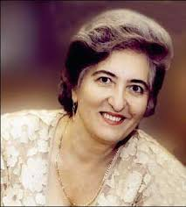
***
Прекрасна наша поетеса
Минулих і сучасних літ.
Її поезія чудесна,
Легка, немов душі політ.

Вона виспівує життя:
Коли любов, а коли сльози.
Показує таким, як є її буття:
То сонце світить, то морози.

Та іноді лякає долі крик,
Й приходить часом безнадія.
Але вона не покладає рук,
Продовжує боротись, вірить, мріє.

Не налякати її вже нічим,
Нікого в світі більше не боїться.
Щоб бути щасливою, є мільйон причин,
Її творчість усім знадобиться.

А у житті хоч важко їй було,
Знаходила в собі і віру, й силу.
На радість рідним, ворогам на зло
Не зникла її зірка з небосхилу.

Всі негаразди подолала у житті,
Про неї можна книгу написати,
І низько падала, й була на висоті,
Як справжня жінка й терпелива мати.

До вірша Н. Баклай «Українська пісня»
Батьківщина
Як би тобі на землі не було,
Чи то боляче жить, чи щасливо.
Куди б твій човник життя не несло,
Батьківщину забуть неможливо.

Рідну хату, степи, шумних трав голоси,
Золоті колоски чи просо.
Коли мати твоя, пам’ятаєш часи,
Заплітала з трепетом коси.

Не забудь Батьківщину у скрутні часи
І в щасливу добу повноцвіття.
Не забудь давніх предків своїх голоси,
Пам’ятай і «коріння», і «віття».

Як би тобі у житті не було,
Неможливо забуть Батьківщину.
Те, що в серці твоїм назавжди проросло,
Буде в тобі до загину.

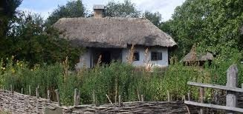
До вірша Н. Баклай «Спогади»
Крізь літа подивися, озирнися,
Так давно було все, не злічить.
Серцем в спогади повернися,
Від років утрачених аж болить.

Ми малими бігали, щебетали,
Кожним днем надихатись не могли.
Літа за обрієм свої поховали
І життя, мов те поле, перебрели.

Від дитинства босого за рікою
І шляхів несходжених за селом
Залишились спогади сивиною,
Невичерпним святим джерелом.

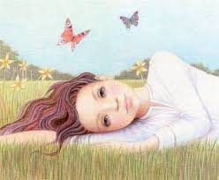

До вірша Н. Баклай «Ніщо вже не повернеться назад»
Пройшли літа,
Минули зими й весни,
А спомин часто проліта
Про безтурботні дні чудесні

І не забуть ніколи ті хвилини,
Коли моя матуся молода
Мене, малесеньку дитину,
До серця ніжно пригорта.

Я пам’ятаю всі події,
Що відбувалися колись,
Все до дрібниць, всі свої мрії,
Які були, та не збулись.

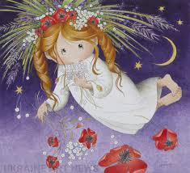
До вірша Н. Баклай «Жінка у церкві ставила свічку»
Дружба на світі різна буває:
Вічна й несправжня, що з часом минає…
Пліч-о-пліч ішли – і крила, й зіниці,
Рука руку мила…Минали річниці.

Біль зради й обману у двері постукав,
І друзів найкращих настигла розлука.
Зламалися крила, відкрилися очі.
«Пліч-о-пліч не друг йшов!» - з неба голос пророчив.
Мовчи, не проси, не вертай ті часи,
Вогонь в своїм серці болючий згаси.

Доля
Ця творча жінка звикла
У пошуках бути весь час.
Наївність дитяча в очах уже зникла,
А до всього запал не погас.

Не дівчинка вже, а зрілою стала,
Й життєві проблеми чекають її.
Багато поезій вона написала,
Що до душі припали мені.

Цінуй себе, прекрасна берегине,
Бо в тебе лиш одне життя.
Знайди для роздумів хвилину,
Щоб збудувати майбуття.

Будь мудрою, бо час ніхто не поверне,
Не загубись у сірих днях.
І пам’ятай про головне:
Щасливо проклади свій шлях.

